|  |  |
| --- | --- |
| **Trường:...................**  **Tổ:............................**  *Ngày: ........................* | Họ và tên giáo viên:  ……………………............................. |

**TÊN BÀI DẠY: MÔI TRƯỜNG NHIỆT ĐỚI**

Môn học/Hoạt động giáo dục: ĐỊA LÍ; Lớp: 7

Thời gian thực hiện: (1 tiết)

**I. MỤC TIÊU**

**1. Kiến thức**

*Yêu cầu cần đạt :*

- Trình bày và giải thích được ở mức độ đơn giản một số đặc điểm tự nhiên của môi trường nhiệt đới.

- So sánh đặc điểm của môi trường nhiệt đới và môi trường xích đạo ẩm.

**2. Năng lực**

**\* Năng lực chung**

**-** Năng lực tự chủ và tự học: biết chủ động tích cực thực hiện nhiệm vụ học tập.

**-** Năng lực giao tiếp và hợp tác: biết chủ động đưa ra ý kiến giải pháp khi được giao nhiệm vụ để hoàn thành tốt khi làm việc nhóm.

**\* Năng lực Địa Lí**

- Năng lực nhận thức khoa học địa lí: xác định vị trí của môi trường nhiệt đới trên bản đồ.

- Năng lực tìm hiểu địa lí:

+ Đọc các biểu đồ nhiệt độ, lượng mưa để nhận biết đặc điểm khí hậu của môi trường nhiệt đới.

+ Quan sát tranh ảnh và nhận xét các cảnh quan ở môi trường nhiệt đới.

**3. Phẩm chất**

**Phẩm chất chủ yếu**

-Trách nhiệm: bảo vệ nguồn tài nguyên, khí hậu, bảo vệ môi trường.

- Chăm chỉ: tích cực trong các hoạt động học tập.

**II. THIẾT BỊ DẠY HỌC VÀ HỌC LIỆU**

**1. Chuẩn bị của giáo viên**

- Bản đồ khí hậu thế giới;

- Hình 6.1 và 6.2 phóng to;

- Ảnh xa van ,trảng cỏ nhiệt đới.

**2. Chuẩn bị của học sinh**

- SGK, vở ghi, dụng cụ học tập.

**III. TIẾN TRÌNH DẠY HỌC**

**1. Hoạt động: Mở đầu (3 phút)**

*a) Mục đích:*

- Tạo sự phấn khởi trước khi bước vào bài học mới.

*b) Nội dung:*

- Học sinh dựa vào kiến thức đã học và hiểu biết của mình để trả lời câu hỏi.

*c) Sản phẩm:*

- Học sinh trả lời được câu hỏi của giáo viên.

*d) Cách thực hiện:*

**Bước 1:**  GV giao nhiệm vụ cho HS: Đới nóng phân bố ở đâu, có đặc điểm gì ? Kể tên các kiểu môi trường ở đới nóng .

- Nêu đặc điểm khí hậu môi trường xích đạo ẩm?

**Bước 2:** Hs suy nghĩ, trả lời.

**Bước 3:** Học sinh trình bày hiểu biết của mình, học sinh khác nhận xét, bổ sung.

**Bước 4:** GV chốt kiến thức và dẫn vào bài mới.

**2. Hoạt động: Hình thành kiến thức mới (35 phút)**

**2.1. Hoạt động 1: Tìm hiểu đặc điểm khí hậu môi trường nhiệt đới (20 phút)**

*a) Mục đích:*

- Trình bày được đặc điểm khí hậu môi trường nhiệt đới.

- So sánh đặc điểm khí hậu môi trường nhiệt đới với môi trường xích đạo ẩm.

*b) Nội dung:*

- Học sinh phân tích biểu đồ nhiệt độ lượng mưa hình 6.1, 6.2 kết hợp khai thác nội dung văn bản sgk trang 20 để trả lời các câu hỏi.

* ***Nội dung chính***

**1.Khí hậu :**

- Nằm từ vĩ tuyến 50C đến chí tuyến ở cả hai bán cầu.

- Đặc điểm: nóng (trên 200C ) và lượng mưa tập trung vào một mùa (từ 500 mm đến 1500mm).

- Càng về gần hai chí tuyến, thời kì khô hạn càng kéo dài và biên độ nhiệt trong năm càng lớn.

*c) Sản phẩm:*

- Hs trả lời được các câu hỏi của giáo viên và hoàn thành PHT.

|  |  |  |
| --- | --- | --- |
| **Yếu tố** | **Ma-la-can ( 90 B )** | **Gia –mê- na ( 120 B )** |
| Nhiệt độ cao nhất  Nhiệt độ thấp nhất  Biên độ nhiệt độ  Lượng mưa cả năm  Các tháng có mưa  Tháng khô hạn | 290C  260C  30C  860 mm  Tháng 3 – 11  Tháng 12,1,2 | 32.50C  22.50C  100C  620 mm  Tháng 4 – 10  Tháng 11,12,1,2,3 |

*d) Cách thực hiện:*

**Bước 1:** Giao nhiệm vụ

- Xác định vị trí của môi trường nhiệt đới

- Xác định vị trí Malacan và Gia mêna .

- Quan sát hình 6.1 nhận xét về sự phânbố nhiệt độ và lượng mưa của Malacan và Giamêna. Điền thông tin vào bảng

|  |  |  |
| --- | --- | --- |
| **Yếu tố** | **Ma-la-can ( 90 B )** | **Gia –mê- na ( 120 B )** |
| Nhiệt độ cao nhất  Nhiệt độ thấp nhất  Biên độ nhiệt độ  Lượng mưa cả năm  Các tháng có mưa  Tháng khô hạn |  |  |

+ Nhóm 1,2: Malacan .

+ Nhóm 3,4: Gia mêna .

- Chế độ nhiệt và lượng mưa hai địa điểm này khác nhau như thế nào ?

- Từ phân tích trên nêu đặc điểm khí hậu nhiệt đới .

- So sánh với môi trường Xích đạo ẩm .

**Bước 2:** Các nhóm tiến hành thảo luận.

**Bước 3:**Đại diện các nhóm trình bày – nhận xét .

**Bước 4:** GV Chuẩn xác kiến thức.

**2.2. Hoạt động 2: Tìm hiểu các đặc điểm khác của môi trường (15 phút)**

*a) Mục đích:*

- Trình bày được các đặc điểm khác của môi trường nhiệt đới.

*b) Nội dung:*

- Học sinh khai thác đoạn văn bản sgk trang 21 kết hợp quan sát hình 6.3 và 6.4 để trả lời các câu hỏi của giáo viên.

* ***Nội dung chính***

**2. Các đặc điểm khác của môi trường**

- Đất đai: đất feralit đỏ vàng của miền nhiệt đới rất dễ bị xói mòn, rửa trôi nếu không được cây cối che phủ và canh tác hợp lý .

- Sông ngòi: Sông ngòi nhiệt đới có hai mùa nước: mùa lũ và mùa cạn.

- Thực vật: Thảm thực vật thay đổi dần về hai chí tuyến (từ rừng thưa sang đồng cỏ cao nhiệt đới, cuối cùng là vùng cỏ thưa thớt và cây bụi).

- Động vật: khá phong phú về số loài (thú ăn cỏ lớn và thú ăn thịt)

- Hđ sản xuất và con người: Ở vùng nhiệt đới có thể trồng được nhiều cây lương thực và cây công nghiệp. Đây là một trong những khu vực đông dân của thế giới.

*c) Sản phẩm:*

- Học sinh trả lời đúng các câu hỏi của giáo viên. Hoàn thành đúng luật trò chơi.

* *1 năm ở môi trường nhiệt đới có 2 mùa >>> đúng*
* *Mùa mưa, sinh vật phát triển mạnh >>> đúng*
* *Mùa mưa, nước sông dâng cao >>> đúng*
* *Loại đất chính ở đây là đất phù sa >>> sai*
* *Đất feralit có chứa nhiều sắt nên có màu xám >>> sai*
* *Môi trường nhiệt đới, đất đai dễ bị xói mòn >>> đúng*
* *Rừng ở đây được bảo tồn tốt >>> sai*
* *Thảm thực vật thay đổi dần về hai chí tuyến. Càng về chí tuyến càng phát triển mạnh >>> sai*
* *Xavan là cảnh quan tiêu biểu của môi trường này >>> đúng*
* *Đây là môi trường có ít dân >>> sai*
* *Môi trường này thích hợp cho phát triển cây lương thực và cây CN>>>đúng*
* *Việt Nam nằm trong môi trường này >>> sai*
* *Tài nguyên suy giảm nhanh là do dân số quá đông >>> đúng*
* *Hoang mạc hóa đang diễn ra nhưng ko đáng kể ở đây >>> sai*

*d) Cách thực hiện:*

**- Bước 1:** GV giới thiệu trò chơi **“ĐẤU TRƯỜNG SÔI ĐỘNG”**

+ HS có 3 phút đọc SGK, gạch chân ý chính, suy nghĩ các câu hỏi tại sao.

+ Trò chơi đúng – sai theo hình thức giơ tay. Nếu cho rằng là đúng thì giơ – nếu cho là sai thì không giơ tay.

+ Nếu đúng được tham gia tiếp

+ Nếu sai ra các vị trí được bố trí sẵn làm quan sát viên

+ Các câu hỏi xoay quanh nội dung bài học

+ 3s cho suy nghĩ và giơ tay, chạm trễ là bị loại

- Bước 2: GV thực hiện trò chơi, đọc câu hỏi, có thể mở chút nhạc cho hào hứng nhưng mở nhỏ

* *1 năm ở môi trường nhiệt đới có 2 mùa*
* *Mùa mưa, sinh vật phát triển mạnh*
* *Mùa mưa, nước sông dâng cao*
* *Loại đất chính ở đây là đất phù sa*
* *Đất feralit có chứa nhiều sắt nên có màu xám*
* *Môi trường nhiệt đới, đất đai dễ bị xói mòn*
* *Rừng ở đây được bảo tồn tốt*
* *Thảm thực vật thay đổi dần về hai chí tuyến. Càng về chí tuyến càng phát triển mạnh*
* *Xavan là cảnh quan tiêu biểu của môi trường này*
* *Đây là môi trường có ít dân*
* *Môi trường này thích hợp cho phát triển cây lương thực và cây CN*
* *Việt Nam nằm trong môi trường này*
* *Tài nguyên suy giảm nhanh là do dân số quá đông*
* *Hoang mạc hóa đang diễn ra nhưng ko đáng kể ở đây*

**- Bước 3:** GV khen ngợi các HS xuất sắc.

**3. Hoạt động: Luyện tập (5 phút)**

*a) Mục đích:*

- Củng cố lại nội dung bài học.

*b) Nội dung:*

- Học sinh vận dụng kiến thức đã học để hoàn thành bài tập.

*c) Sản phẩm:*

- Học sinh hoàn thành bài tập được giao.

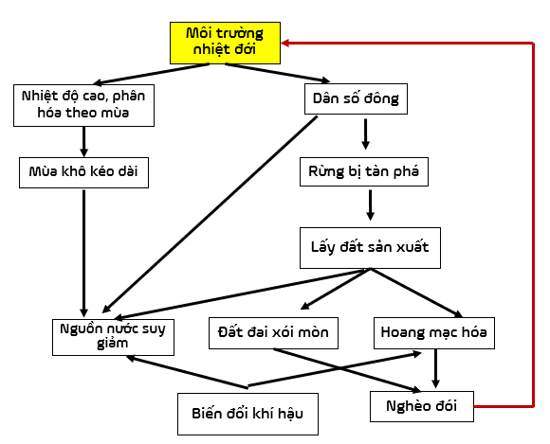

*d) Cách thực hiện:*

**- Bước 1:** GV cho HS các từ khóa, yêu cầu HS sắp xếp, nối lại thành sơ đồ hoàn chỉnh, thể hiện các mối quan hệ nhân quả.

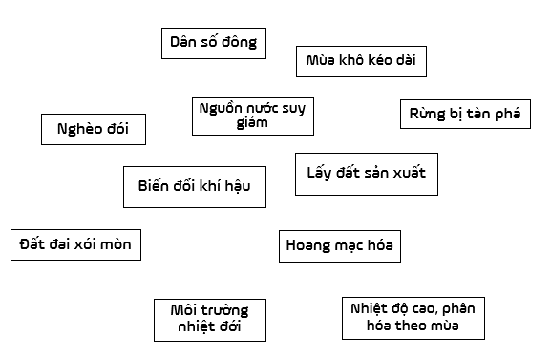

**- Bước 2:** HS làm việc trong 2 phút, GV theo dõi, động viên, hỗ trợ nếu cần

**- Bước 3:** GV mời 2 HS ngẫu nhiên cùng lên gắn lên bảng từ và dùng mũi tên nối lại.

- **Bước 4**: GV và HS cùng nhận xét, điều chỉnh để hoàn thiện sơ đồ. HS vẽ vào vở. GV chốt kiến thức. HS có thể nối thêm nhiều mũi tên càng tốt.

**4. Hoạt động: Vận dụng (2 phút)**

*a) Mục đích:*

- Vận dụng kiến thức đã học.

*b) Nội dung:*

- Vận dụng kiến thức đã học để trả lời các vấn đề liên quan.

*c) Sản phẩm:*

- Học sinh ghi ra giấy được câu trả lời của câu hỏi.

- Khô hạn kéo dài, hiện tượng hoang mạc hóa, tài nguyên suy giảm...

*d) Cách thực hiện:*

**Bước 1:** Giao nhiệm vụ

- Hiện nay vấn đề nào đang được quan tâm ở MTNĐ ?

**Bước 2:** HS trình bày trước lớp, HS khác nhận xét, bổ sung.

**Bước 3:** GV nhận xét, chốt kiến thức.